МУНИЦИПАЛЬНОЕ БЮДЖЕТНОЕ ДОШКОЛЬНОЕ ОБРАЗОВАТЕЛЬНОЕ УЧРЕЖДЕНИЕ ДЕТСКИЙ САД № 6 ПОСЁЛКА НОВОГО МУНИЦИПАЛЬНОГО ОБРАЗОВАНИЯ БЕЛОРЕЧЕНСКИЙ РАЙОН

Сценарий праздника
«День Нептуна»

Дата: 31 июля

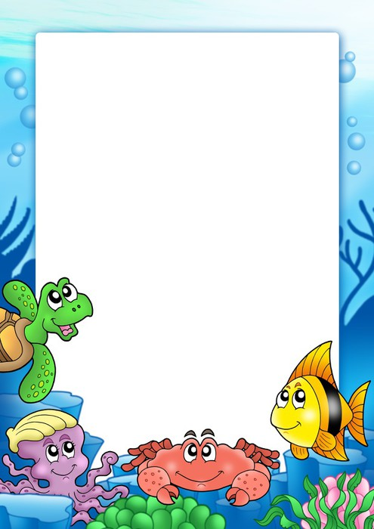
Составила: муз.руководитель Ипатова М.А.

Роли: Харченко С.А., Резниченко Д.Б.

«День Нептуна»
Цель: организовать активный отдых детей, создать у детей радостное настроение, вызвать желание участвовать в эстафетах и праздничных развлечениях.
Программное содержание:
1. Обучающие: формировать здоровый образ жизни детей, учить поддерживать своих товарищей.
2. Развивающие: продолжать развивать двигательные умения и навыки, желание играть в команде.
3. Воспитательные: воспитывать взаимопомощь, взаимовыручку, доброту, уважительное отношение друг к другу.
Ход развлечения
Ведущий: Здравствуйте, ребятишки, девчонки и мальчишки! Сегодня мы с вами отмечает праздник День Нептуна. Это праздник в Подводном царстве Водяном государстве праздник. Но мы с вами на суше, а не на море, но может быть случится чудо, и кто-нибудь придет к нам в гости. Ну а мы с вами начинаем праздник. Давайте немного поиграем. Вы умеете плавать?

ИГРА «ПЛАВУНЫ»
Вызываются две команды, дети встают друг за другом, впереди стоят два конуса, путь до них прорисован волнистыми линиями – это реки, через которые дети плывут к Царю Нептуну. У каждой команды – 1 надувной круг или спасательный жилет.
Задача команд: первый участник надевает на себя надувной круг, пробегает с ним вокруг озера, изображая, что он плывет, после чего возвращается к своей команде и передает эстафету следующему участнику.
После игры ведущая замечает записку на площадке
Ведущая: Посмотрите ребята, что это? Давайте узнаем, что в ней написано.
читает «Я, морской царь Нептун, владыка морей и океанов, рек больших и малых, озер глубоких. Хочу побывать у вас в детском саду и познакомиться с ребятами. Ждите, скоро буду!
Ведущая. Ребята, к нам на праздник придет сам Морской Царь. Слышите, кажется кто-то идет?
Звучит музыка, появляется Кикимора в короне с трезубцем.
Ведущая: Что такое? Вы кто? Вы зачем пришли сюда?
Кикимора: Как вы не знаете кто я? Я королева болотная Кикимора.
Ведущая. Первый раз про такую царицу слышу, а вы ребята, знаете ее? Мы в гости Нептуна ждем, морского царя.
Кикимора: Ты смотри, Нептуна они здесь ждут. Ха-ха-ха, не видать вам его. Трезубец я украла, море осушу, праздник испорчу (пугает и дразнит трезубцем). Посмотрим, кто сегодня главный будет у Вас на празднике. Все мои капризы быстро исполняйте!
Ведущая: Хорошо, злодейка! Называй свои желанья. Будем их исполнять.
Кикимора: Место у вас здесь хорошее… хочу.. болото здесь развести, а детей в лягушек превращу!
ИГРА «ЛАДОШКИ»
Все дети вместе с ведущей встают в большой круг. Кикимора находится в центре круга. Она будет пытаться превратить детей в лягушат, дотронувшись их за ладошки. Задача детей: стоять, выставив вперед свои ладошки, прятать их за спинку, как только будет приближаться Кикимора.
Кикимора: Ох, не получилось в лягушат превратить. Ну ничего, будет болото без лягушек.
ИГРА «Водоносы»
Две команды. Играющие встают в шеренгу на одинаковом расстоянии друг от друга, Первый участник набирает стаканом воду из ведра и передает следующему игроку, последний выливает воду в тазик (ведро). Задача: не пролить воду.
Кикимора: Да что ж такое, и здесь не повезло. Какие вы аккуратные, и болото не получилось (плачет).
Вед.: Ну зачем тебе дорогая Кикимора еще одно болото и лягушки. Давай лучше дружить, ведь с друзьями намного веселее.
Кикимора: А как это?
Вед. мы сейчас тебе покажем.
ТАНЕЦ «ДРУЗЬЯ»
Кикимора: Да, натворила я дел. Хотела главной побыть и праздник испортить. Надоело мне жить в болоте одной. Но вы такие веселые, дружные, озорные! Вы меня ребята простите! Трезубец я верну, Владыке – Нептуну! А то он без него дорогу к вам найти не сможет.
Ведущая: Принимаем извиненья?
Дети: Да!
Ведущая. Ой, ребята, а чем же мы его встречать будем? У нас и подарка то нет?
Кикимора: Я слышала, что Нептун очень любит разноцветные жемчужины. Вы, ребята, может наловить их и подарить царю Нептуну. А побегу трезубец возвращать, до свидания!

ИГРА «ДОСТАНЬ ЖЕМЧУЖИНУ»
Вызываются две команды, дети встают друг за другом. Рядом с каждой командой стоит корзинка, впереди общий таз с водой и «жемчужинами» - пластиковыми шариками.
Задача команд: по очереди подбегать к тазу, вылавливать из воды ложкой «жемчужину», складывать в корзинку своей команды.
Ведущий: Какие вы молодцы, ребята! Как много жемчужин вы наловили! Думаю морскому царю они очень понравятся!

Под музыку выходит Нептун.
Нептун: Здравствуйте, ребята! Я – царь Нептун. Гордый я морей властитель, рыб, дельфинов повелитель. Извините, что задержался из-за проделок Кикиморы. Спасибо, что вы ее исправили, а то она никому покоя не давала.
Ведущий: Ваше величество, а мы тебе подарок приготовили! (вручают «жемчужины»)
Нептун: О, какая красота! Таких чудесных жемчужин я еще не видал! Ребята, а вы хотите поиграть со мной?
Ведущий: Очень хотим, царь Нептун!

Игра на внимание «Камень, водоросли, рыбки!»
«Рыбки» – дети бегают врассыпную руки соединить ладонь к ладони и делать волнообразные движения руками, «Камень» – присесть, «Водоросли» – качаться из стороны в стороны с поднятыми вверх руками.
"Меткий стрелок"
На каждую команду требуется: 1 ведро с водой, 1 стаканчик, 1 таз.
Игрок зачерпывает воду стаканчиком и выплескивает ее в таз, стоящий поодаль от команды. И так по очереди.

Царь Нептун: Ах, утомили вы царя, ребята! Как же жарко стало!
Ведущий: Нептун, а может мы с ребятами наберем воды для тебя? У нас все ребята очень смелые и ловкие, быстро принесут тебе много воды!
Царь Нептун: Хорошо! Только скорее! Мне так жарко…
ИГРА «ПРИНЕСЕМ ЦАРЮ ВОДИЦЫ»
Вызываются две команды детей. Между командами сидит Царь Нептун, перед которым находится большой таз. Каждой команде дается по ведерку. Впереди команд стоят тазики с водой.
Задача команд: первый участник должен пробежать с ведерком до таза с водой, набрать воды, добежать обратно к Царю Нептуну и вылить воды к нему в таз, после чего передать эстафету следующему участнику.
Нептун: Как же хорошо в водице. Спасибо вам ребята! Давно я так не веселился! Так давайте, детвора, скажем все воде: Ура!
Ну, а я хочу зачитать вам мой царский указ и все вы его должны выполнять:
Разрешаю тем купаться,
Кто с подъемом может встать,
Застелить свою кровать
И к завтраку не опоздать!
Вам полезно загорать, но конечно меру знать!
Когда будете купаться, при купании не драться!
Загорайте все, купайтесь,
Сил вы новых набирайтесь!
- А чтобы все желания начали сбываться, надо в море синем искупаться! Я детей всех оболью, чтоб никто здесь не болел, с каждым днем все здоровел! Брызгает на детей водой.
А сейчас я объявляю «морской бой» УРА! (дети и взрослые обливаются водой.
Нептун: - Здорово! Объявляю «морской бой» законченным.

Нептун: Ох ребята, как же наигрался я с вами! Мы так здорово подружились. Но кажется мне пора возвращаться к нашим подводным делам. А следующим летом я буду ждать вас к себе в гости, в Подводное царство. До свидания!
Ведущий и дети прощаются.

